Московский авиационный институт

(Национальный исследовательский университет)

Факультет №3

Кафедра 304

Отчёт по лабораторной работе

По учебной дисциплине

Программирование на языке высокого уровня

На тему:  
“Работа с математическими функциями”

Выполнил:

Плотников Кирилл

Крещук Николай

Группа: М30-224БК-17

Бригада №8

Принял:

Роговцев А. А

Москва, 2018

**Задание:**

Составить программу и подпрограмму (подпрограммы) для вычисления функции F(x) в виде бесконечного ряда с точностью 10-6. В программе организовать вычисление этого ряда для двух значений x и проверку получаемых результатов путем сравнения с соответствующей библиотечной функцией. Распечатать таблицу значений функции для значений x, изменяющихся в диапазоне 0...A с шагом 0.1. Таблица должна содержать M строк.

Вариант: **A M**



**Структурная схема алгоритма**

**Функция main**

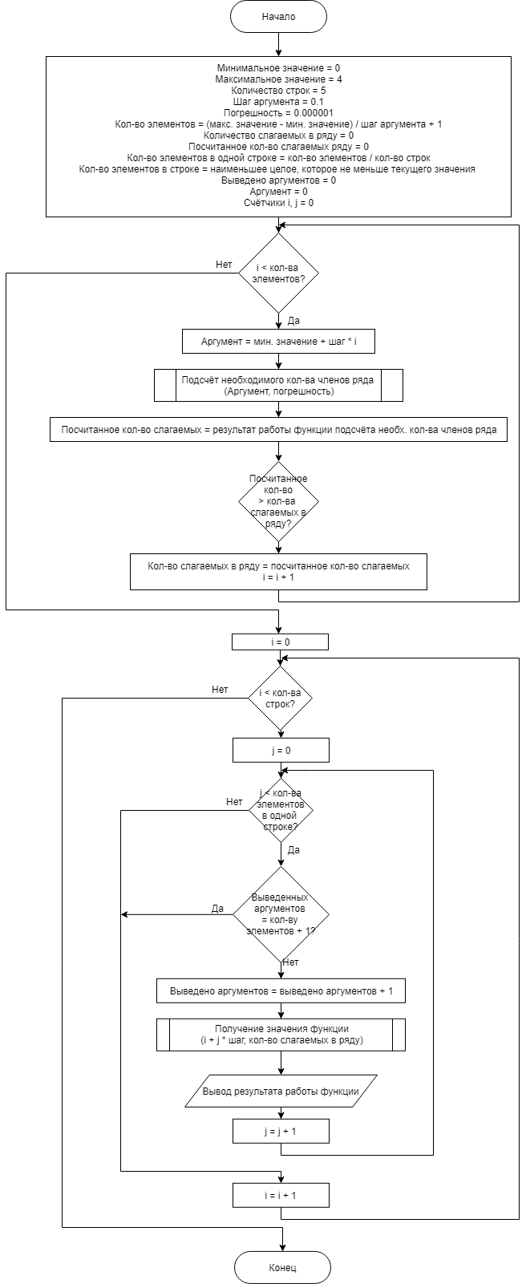

**Функция подсчёта кол-ва элементов.**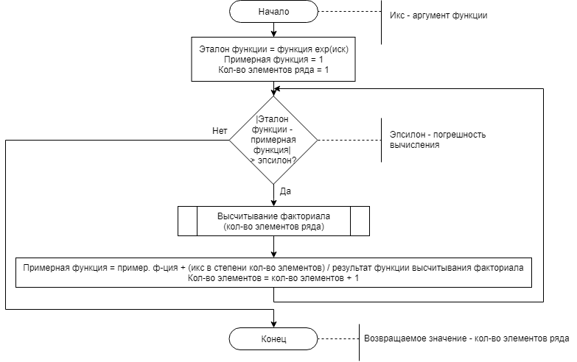

**Функция получения значения функции**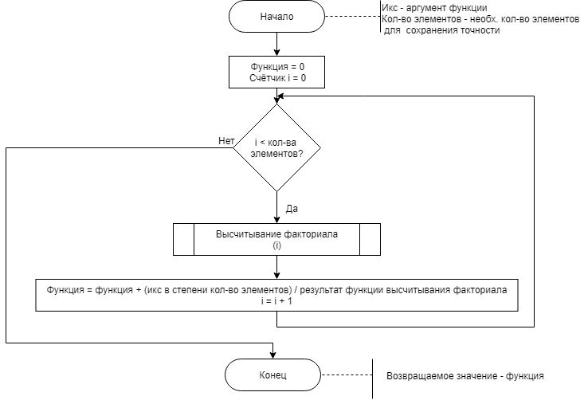

**Функция вычисления факториала**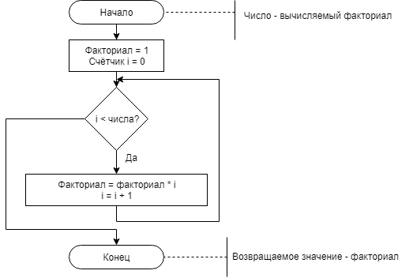

**Текст программы**

/**********************************************************************

* Project Name :Lab_12 *

* Project Type :Win32 Console Application *

* File Name :Lab_12.cpp *

* Language :C, MAVS 2010 and above *

* Programmer(2) :Крещук Николай, Плотников Кирилл, 8 бригада *

* Created :01/11/18 *

* Last revision :10/11/18 *

* Comment :Работа с математическими функциями *

**********************************************************************/

#include "pch.h"

#include <math.h>

#include <stdio.h>

#define EPS 0.000001

int GetNumbInNumerous(double);

double GetFuncValue(double, int);

double Factorial(double);

int main()

{

const double MIN_VALUE = 0.;

const double MAX_VALUE = 4.;

const int ROWS = 5;

const double STEP = 0.1;

int elemInNumerous = 0;

int calcElmsInNumerous = 0;

int printedElms = 0;

double numbElems = (MAX_VALUE - MIN_VALUE) / STEP + 1;

double elemsInRow = numbElems / ROWS;

double argX = 0;

elemsInRow = ceil(elemsInRow);

for (int i = 0; i < numbElems; i++)

{

argX = MIN_VALUE + STEP * i;

calcElmsInNumerous = GetNumbInNumerous(argX);

if (calcElmsInNumerous > elemInNumerous)

elemInNumerous = calcElmsInNumerous;

}

for (int i = 0; i < ROWS; i++)

{

printf("\n");

for (int j = 0; j < elemsInRow; j++)

{

if (printedElms == numbElems)

break;

printedElms++;

printf("%10.5f", GetFuncValue(printedElms * STEP, elemInNumerous));

}

}

printf("\n");

system("pause");

return 0;

}

int GetNumbInNumerous(double arg)

{

double standFunc = exp(arg);

double calcFunc = 1;

int numbElements = 1;

while (fabs(calcFunc - standFunc) > EPS)

{

calcFunc += pow(arg, numbElements) / Factorial(numbElements);

numbElements++;

}

return numbElements;

}

double GetFuncValue(double arg, int countElems)

{

double calcFunc = 1;

for (int i = 1; i < countElems; i++)

calcFunc += pow(arg, i) / Factorial(i);

return calcFunc;

}

double Factorial(double argFact)

{

double factorial = 1;

for (int i = argFact; i > 0; i--)

factorial *= i;

return factorial;

}

**Результаты работы программы**

1. Входные данные: функция exp и аргументы X ∈ [0, 4].

2. Выходные данные:

